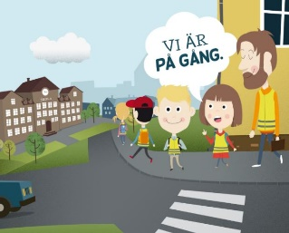Intresseblankett
Vandrande skolbuss

Vill ditt barn gå med i Vandrande skolbuss?
En vandrande skolbuss är ett organiserat samgående där flera familjer turas om att följa sina egna och
andras barn till skolan. Dela på ansvaret att följa barnen till skolan. Den dagen du inte ansvarar för den
vandrande skolbussen kan du komma iväg snabbare till jobbet.

Förälder | Barn | Klass | Adress | Telefon | E-post

